ВЫСТУПЛЕНИЕ
на заседании творческой группы
учителей начальных классов

Тема: «Организация внеурочной деятельности через программу НОУ ОМУ «Мир моих интересов» (с использованием дистанционного обучения»
Подготовила: заместитель директора Домрачева Н. В.
г. Березники, 2014 г.
О ФГОСах до сих пор много споров. И порой вопросов больше, чем ответов. Одно бесспорно –при умелой организации внеурочная деятельность помогает развиваться нашим детям и нам самим. Мы очень благодарны судьбе за то, что три года назад начали сотрудничать с замечательным коллективом НОУ «Открытый молодежный университет» г. Томск. Там работаю грамотные, очень творческие, находящиеся в постоянном развитии и движении люди, действительно любящие детей и работающее для них. Мощная методическая поддержка, терпение к нам не всегда понимающим и успевающим и чуткое реагирование на замечания делают не очень простую работу в эксперименте более эффективной и приятной. Первый год мы проводили занятия и по четвертям составляли отчет с описанием плюсов, минусов и пожеланий. Второе полугодие второго года форма отчета стала более серьезной, деятельность учащихся и учителя более четко отслеживалась в личных кабинетах. Третий год обучения стал еще более насыщенным в плане мониторинга УУД.
Первые два года обучения были направлены в основном на развитие познавательных и регулятивных умений (Умения организовывать свою деятельность и развитие системы способов познания окружающего мира, построения самостоятельного процесса поиска, исследования и совокупность операций по обработке, систематизации, обобщению и использованию полученной информации). Третий год обучения более направлен на развитие коммуникативных действий, которые обеспечивают социальную компетентность и учет позиции других людей, партнеров по общению или деятельности; умение слушать и вступать в диалог; участвовать в коллективном обсуждении проблем; интегрироваться в группу сверстников и строить продуктивное взаимодействие и сотрудничество со сверстниками и взрослыми.
И постоянно происходить формирование личностных универсальных учебных действий, которые выражаются формулами «Я и природа», «Я и другие люди», «Я и общество», «Я и познание», «Я и Я», что позволяет ребенку выполнять разные социальные роли («гражданин», «школьник», «ученик», «собеседник», «одноклассник», «пешеход» и др.).

Слайд № 1-6
Краткие сведения о НОУ Открытый молодежный университет г. Томск и о программе «Мир моих интересов».

Слайд № 7-10
Первый год обучение «Необычное в обычном»: состав программы.

Слайд 11-13
Второй год обучения «Другой взгляд – другой мир»: состав программы.
Слайд 14
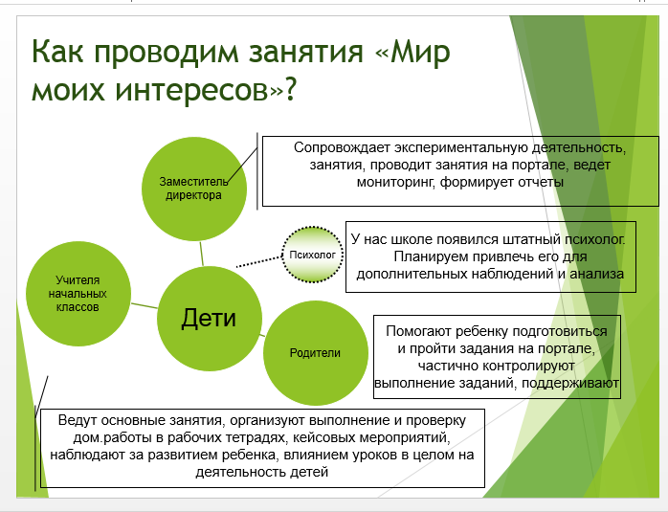

Слайд 15-20
Методические инструменты и модель организации их с помощью деятельности:
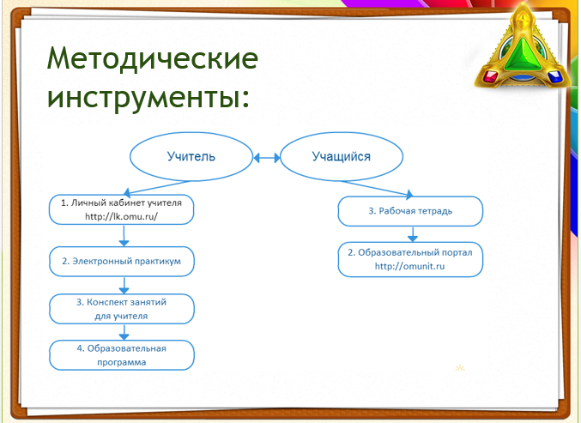

Для учителя разработаны следующие элементы поддержки:
- личный кабинет, в котором выложены программые средства, методические разработки, конспект занятий, доступ к поталу, доступ в личные кабинеты учеников;
- система вебинаров;
- горячая линия;
- открыты группы в социальных сетях.
Для учащихся: рабочая тетрадь, образоввтельный портал.

Слайд 21-35
Особенности организации работы по программе «Мир моих интересов».
Работа учащихся состоит из работы в классе и дома. В классе учащиеся знакомятся с материалом, представленным в презентации, и презентуют результат своей работы. Они ставят эксперименты, изготавливают поделки, проводят различные мероприятия и игры.
Дома работают на портале, выполняют часть заданий в рабочей тетради, осуществляют поиск информации и готовят творческие материалы и проекты.
Работа осуществляется индивидуально, в паре, в группе.
Достаточно внимания уделено здоровьесберегающим мероприятиям: чередование видов деятельности, разминки (физические и для глаз), представление материала в соответствии с эргономическими требованиями.
Результатом работы каждого учащегося является портфолио. В первом классе – папка с достижениями и итоговые награды на празднике портфолио. Во втором классе формирование дополнительного электронного портфолио через шаблон в презентации и на портале в личном кабинете. Третий год работа продолжается по всем трем направлениям формирования портфолио и плюс диагностики динамики уровня УУД.

Слайд 35-36
Плюсы работы по программе «Мир моих интересов».

Третий год обучения – «Большое путешествие». Первое полугодие – тематические игры-знакомства с разными странами. Фрагмент игры представлен дальше мастре-классом.

